星象 - 飛馬座

星象 - 飛馬座
分類：童軍技能 · 作者：陳志南

一、飛馬座
飛馬座是秋天星空中最重要的星座之一，在夏未時已在東邊星空蠢蠢慾動，準備取代已漸漸西落的夏夜群星，在微涼的秋夜展現其漫妙的身影。飛馬座位於天鵝座東南，南鄰黃道十二宮之中的水瓶座及雙魚座，東北則接著仙女座。飛馬座雖無明亮一等星，但因秋天星座皆不明亮，故在暗淡的秋夜中牠極為顯眼。其a、b、g三星（室宿一、室宿二、壁宿一）與仙女座的α星（壁宿二）構成一四方形，俗稱秋季四邊形，是秋天尋找北極星的指標之一。飛馬座在星空中的確像一隻騰空的駿馬，在神話中他是有一隻長有一對翅膀的白色神駒Pegasus。
飛馬座最亮的星不是α星，而是位於飛馬頭部的最前端的ε星Enif(意為「馬鼻(nose)」)，中文名「危宿三」，其亮度為2.4，呈黃色。飛馬座的α星，中文名「室宿一」，亮度2.5，呈藍白色，是秋四邊形的西南頂點，亦是飛馬的背部前緣，其英文名稱為Markab，即源自於「馬鞍(saddle)」之意。飛馬座的β星Scheat(意思是「馬脛(shin)」)，中文名「室宿二」，亮度2.5，呈深黃色，位於四邊形的西北角，在星圖中為飛馬胸部連接前腳的位置。而位於四邊形東南的γ星Algenib(有「馬的側腹(side)」之意)，
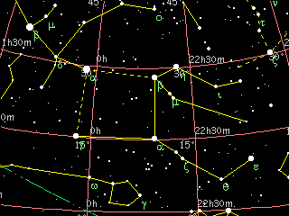
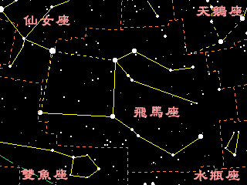
中文名「壁宿一」，亮度2.8，亦呈藍白色。值得一提的是，位於秋四邊的東北角那顆屬於仙女座的星星(中文名「壁宿二」，英文名是Alpheratz，意思是「馬的肚臍(Navel)」)原本亦是屬飛馬座δ星，然而不知是何緣故，後來星座畫分時，將它分到了仙女座，現在是仙女座的α星。
秋季四邊形在星象觀測極為重要，他的α星是尋找北方的方法之一，由四邊形西南側的飛馬α星往西北的飛馬β星一直延伸，即可找到北極星的位置。此外，這條連線的另一頭則指向秋季夜空中最亮的星－南魚座的α星Fomalhaut(中文名為「北落師門」)。秋季四邊形東邊的兩顆星構成的連線亦很重要，它往南延伸與黃道線相交的點恰落於春分點附近，在天球上通過春分點及秋分點的經線(也就是赤經0度和180度)我們稱為「分至圈(Equinoctialcloure)」，而秋四邊形東方的邊線亦約在這條分至圈附近，故通常將其當成分至圈的指標。兩條縱線都介紹過，現在來介紹四邊形的兩條橫線，這兩條橫線靠北方的約在赤緯+30度，而南方的橫線則在+15度左右，兩者皆被當成天球座標的現成標線！
飛馬座從八月中旬至十二月下旬皆可觀測得到，在暗淡的秋季夜空中，大四邊形非常的顯眼，應該不難找。飛馬座自東北東方升起，由東至西穿過正天頂，再由西北西方向落下。找到秋四邊後，由位在西南方的那個頂點可找到L型的馬頭，而西北方則可以找到兩排構成飛馬前腳的星星，不過這兩排星不是很亮，平常可能較難見到。在秋天的星座中飛馬座可算是指標，找出飛馬座往南可找到水瓶、南魚座，西南可找出雙魚座，西北則與著仙女、英仙座連成一串，往北則可以到北極星。故飛馬座在秋天星座它格外的重要。
📚 現代天文資料
面積：1121 平方度，全天第 7 大星座。
秋季四邊形：由飛馬座的室宿一（α Peg, Markab）、室宿二（β Peg, Scheat）、壁宿一（γ Peg, Algenib）和原屬飛馬座、現劃歸仙女座的壁宿二（α And, Alpheratz）組成—— 是秋季夜空最顯眼的星象。
主星室宿二（β Peg, Scheat）：紅巨星，視星等 2.42（變星）。
神話：英雄 Perseus 砍下美杜莎頭顱時，飛馬 Pegasus 從她血中誕生。後來協助 Bellerophon 屠龍。
📎 參考：Wikipedia — Pegasus constellation · 秋季星座

